Estilos (I)
Un estilo es un conjunto de formatos identificados por un nombre. La principal ventaja de utilizar estilos es que con un solo clic aplicamos varias características de formato a la vez.
Existen muchos estilos ya definidos (o predefinidos) en Word2007, por ejemplo, el estilo Titulo 1 está compuesto por tamaño de letra de 16 puntos, fuente "Arial", negrita y párrafo alineado a la izquierda. Pero, además, se pueden crear estilos personales, con las características de formato que deseemos.
Por ejemplo, podemos definir un estilo para aplicar a los títulos de nuestros documentos, otro estilo para escribir las direcciones de correo, otro estilo para cuando queremos resaltar algo importante del texto, etc.
Definir estilos personales ayuda a que nuestros documentos tengan un diseño propio y nos permite trabajar más eficientemente.

Aplicar estilos
Para acceder a los Estilos podemos hacerlo desde la pestaña Inicio en el grupo de herramientas Estilo. Desde allí también se puede acceder al cuadro de diálogo Estilo.
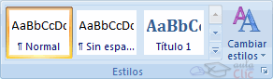
Para acceder al cuadro de diálogo Estilo, hacer clic en el botón inicializador del cuadro de diálogo Estilo , que se encuentra en la parte inferior del grupo de herramientas Estilo (pestaña Inicio).
En el grupo de herramientas, aparecen Estilos predeterminados que facilitan la tarea, simplemente selecciona el texto que deseas modificar y luego haz clic en el Estilo deseado. Si haces clic en el botón , puedes ver la totalidad de estilos predefinidos.
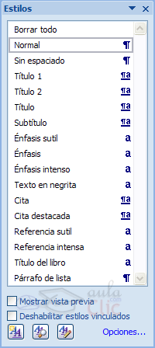
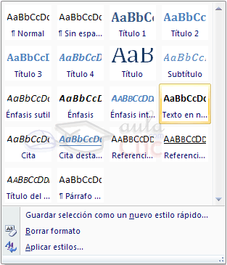
Para aplicar un estilo a un texto de nuestro documento desde el cuadro de diálogo Estilos sólo tienes que seleccionar el texto y hacer clic en uno de los estilos que se muestran en el panel Estilos.
Si haces clic en Borrar todo, el texto seleccionado volverá al estado original, es decir, sin ningún tipo de formato.
Si antes de aplicar un estilo no hemos seleccionado un texto, se aplicará el estilo al texto que insertemos partir de ese punto hasta que volvamos a cambiar el estilo.
Los propios elementos de la lista muestran el estilo que representan, de esta forma se puede ver el efecto que tiene el estilo que vamos a aplicar sobre el texto, para ello hacer clic en el cuadro de verificación Mostrar vista previa.

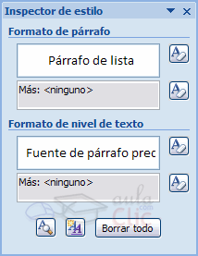
El botón Inspector de Estilos abre un cuadro de diálogo que permite observar el estilo aplicado haciendo clic sobre cualquier parte del texto.

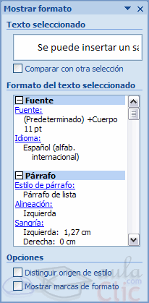
Debajo puede observarse el botón Mostrar Formato ,
En este panel se ven todos los elementos que componen el estilo, como el tipo de alineación, el tamaño de la fuente, etc. También podemos ver los atributos referentes al Párrafo, como la alineación, nivel de esquema, etc.

